**Международная конференция (симпозиум)**

**«Влияние Запада на развитие и экономику государств**

**региона Сахель»**

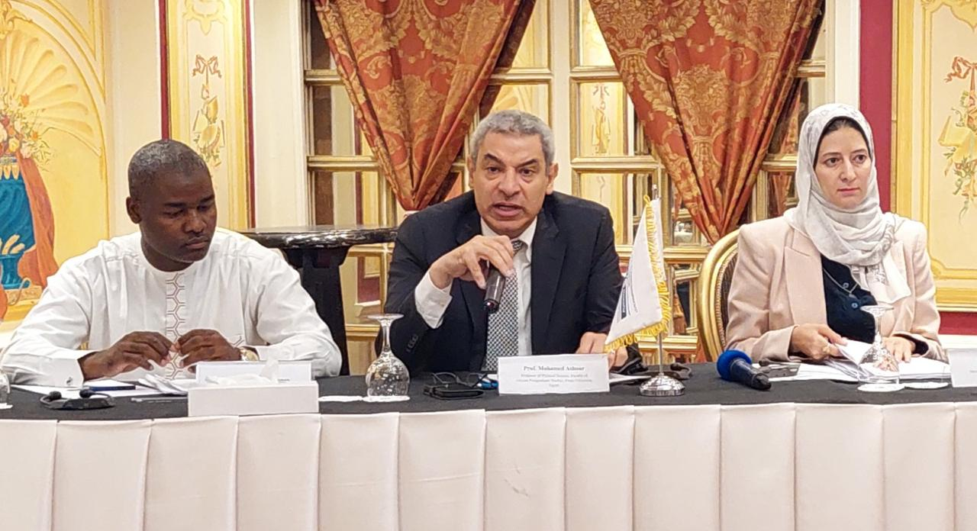

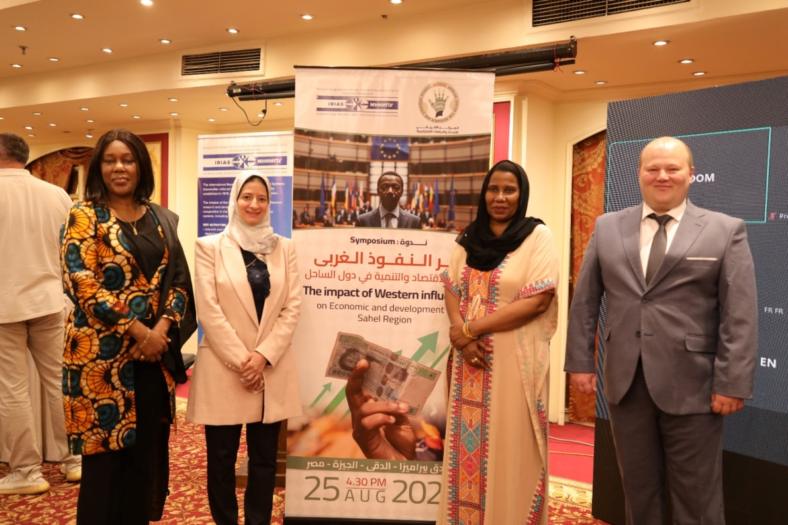

25 августа 2024 г. в г. Каире (отель Pyramisa) Африканский центр научных исследований и стратегических разработок (ACRESS) совместно с Международным научно-исследовательским институтом проблем управления (МНИИПУ) провели симпозиум «Влияние Запада на развитие и экономику государств Сахеля». На симпозиуме присутствовали дипломаты, представляющие африканские страны в Египте, в том числе посольства Нигера, Буркина-Фасо, Либерии, Танзании, Камеруна, Мавритании, России, США и др., представители Чадской молодежной ассоциации социального и экономического развития (AJDST) в Нджамене, профессоры и эксперты, специализирующиеся на африканских вопросах, политологии, экономике и африканской лингвистике из египетских и суданских университетов. Симпозиум привлек внимание лидеров африканских сообществ и студентов, обучающихся в египетских вузах, из таких стран, как Бенин, Мали, Нигер, Камерун, Кот-д'Ивуар, Коморские острова, Буркина-Фасо, Чад, Гамбия, Гвинея-Конакри, Мавритания, Сенегал и Судан. Кроме того, на мероприятии присутствовали магистранты и докторанты, интересующиеся африканской проблематикой, из различных египетских университетов. Симпозиум широко освещался в СМИ.

Симпозиум был разделен на три сессии, посвященные проблеме денежного подчинения в странах Сахеля и влиянию франка КФА на экономический рост и развитие. Обсуждалась потенциальная роль России в развитии региона Сахель.

Д-р Гада Фуад, директор Африканского центра исследований и стратегических разработок (ACRESS), подчеркнула важность обсуждения этих вопросов в данный критический момент, поскольку регион переживает стремительные изменения, а новые правящие режимы стремятся освободиться от монетарного подчинения и доминирования финансовой и денежной политики в странах Сахеля.

Генеральный директор МНИИПУ, проф. А.И. Агеев, выступивший с приветственным словом на симпозиуме, отметил множество перспективных возможностей в регионе благодаря передовым технологиям, которые стали доступны в настоящее время. Однако, по его мнению, мир сегодня сталкивается с фундаментальной проблемой международного финансирования, связанной с неравенством. В этой связи А.И. Агеев подчеркнул необходимость создания новых банков развития, основанных на многополярности, и новых платежных систем.

Д-р Мохамед Ашур, проф. политологии факультета африканских аспирантур Каирского университета, отметил, что те, кто контролирует денежные потоки внутри африканских стран, могут влиять на пути развития региона. Он также указал, что нынешние проблемы, с которыми сталкиваются африканские страны, обусловлены тремя проклятиями, с которыми они боролись с момента обретения независимости. Проклятие границ, унаследованных африканскими странами, вынуждает их действовать в рамках этих границ, которые часто оказываются недостаточными для того, чтобы правящие системы могли выполнять политические, социальные и экономические функции нового независимого государства. Границы, которые служили колонии, могут не соответствовать потребностям независимого государства, которое должно обеспечивать свой народ, что приводит нас к другому проклятию – проклятию ресурсов, будь то изобилие или нехватка, когда страны с бедными ресурсами не могли выполнять свои обязательства или выполнять традиционные функции государства, которые служат своему народу (функции побуждения и сдерживания). И проклятию кумовства и коррупции, когда в условиях нехватки ресурсов и бесхозяйственности ресурсы распределялись среди тех, кто был ближе всего к власти. Это привело к тому, что правительство стало призом для власть имущих, разжигая борьбу за власть.

Джонатан Ареему, проф. международных экономических отношений из Нигерии и эксперт по ЭКОВАС, подчеркнул, что африканские страны проводят политику, направленную на единство между собой, а Россия является значительным игроком с точки зрения влияния на дынный процесс. Д.Ареему подчеркнул, что «важно укреплять сотрудничество с Россией, но еще важнее – объединиться и договориться о выпуске единой валюты, так как ЭКОВАС и Африка в целом сталкиваются с общими проблемами, такими как государственный долг, инфляция и валютное подчинение в Центральной и Западной Африке. Настоящий прогресс и развитие невозможны без преодоления колониальной политики, которая мешала региону долгие годы. Кроме того, политика ассимиляции и интеграции, проводимая бывшими колонизаторами с целью воспитания лояльности африканцев к своим бывшим колониальным державам, по-прежнему оказывает значительное влияние на экономику наших стран, и это необходимо изменить. Африканские страны должны действовать как независимые страны, свободно взаимодействуя и сотрудничая со странами за пределами континента в соответствии с правами, закрепленными в Уставе ООН. Сотрудничество с Россией может помочь нам достичь наших целей в области развития».

На первой сессии симпозиума обсуждалось подчинение денежной системы в странах Сахеля в рамках исследовательской работы, представленной г-ном Мохамедом Аль-Тамави, членом правления Африканского информационно-консультационного центра при Каирском университете. В исследовании было проанализировано влияние франка КФА на экономику и развитие стран Сахеля и сделаны выводы об его отрицательном влиянии на инвестиции.

Еще одна тема, обсуждавшаяся на сессии, – влияние колониальной политики на современную административную структуру правительства в Сахеле на примере Нигера и Буркина-Фасо. Г-н Сиака Кулибали, специальный советник премьер-министра Буркина-Фасо по юридическим вопросам, политический аналитик, объяснил, что «страны Сахеля пережили различные формы подчинения в результате французской колонизации, включая экономическое и военное подчинение. Теперь, в рамках конфедерации, созданной между Мали, Нигером и Буркина-Фасо, они стремятся положить конец этому подчинению и решить глубоко укоренившиеся проблемы колониальной эпохи. Французское влияние и контроль сохраняются, но с той разницей, что после обретения независимости французские граждане были заменены местной элитой, лояльной им, чтобы сохранить контроль над народом и гарантировать, что ресурсы останутся на службе их интересов. Эти элиты вступили в союз с неформальными вооруженными группировками и внешними сетями интересов, главная цель которых остановить любое развитие или прогресс, которые пытаются достичь страны. Сейчас необходимо диверсифицировать сеть международных отношений под руководством новых лидеров наших стран, чтобы избежать этого доминирования. Мы стремимся к стратегическому партнерству с Россией и Индией, чтобы найти настоящих партнеров, которые могли бы помочь нашим странам в их планах развития и экономического роста».

Между тем, глава нигерской общины г-н Абубакар Эльхадж Мехмен подчеркнул, что централизация государственных административных органов, недостаток власти и распределения задач, а также дискриминация граждан в сфере образования и назначения на государственные должности были и остаются основными причинами неспособности стран Сахеля, включая Нигер, повысить эффективность своих государственных административных систем. Более того, неспособность правительств выполнить свои обязательства перед гражданами, особенно в области государственных услуг, привела к значительному разрыву и кризису доверия между этими правительствами и их гражданами. Политика и членство в партиях стали средством быстрой финансовой выгоды и усиления влияния через власть, поэтому необходимо пересмотреть характер политической практики в Нигере – действительно ли она направлена на благо граждан или на удовлетворение личных интересов.

На второй сессии о влиянии колониальной политики на управление и администрацию в Чаде рассказал Исмаил Тахер, исследователь африканских проблем из Университета Нджамены. Он утверждал, что большинство конфликтов и споров в регионе Сахель – это не просто этнические конфликты, как их представляют западные исследователи, а борьба за власть между группами внутри общества, направленная на получение дополнительных политических преимуществ и укрепление своей власти.

Д-р Ахмед Якуб Дабио, эксперт по разрешению конфликтов и глава Центра исследований развития и предотвращения экстремизма в Чаде, рассказал о влиянии колониальной политики на административные и образовательные учреждения и их связи с ростом экстремизма в регионе озера Чад. Он отметил, что «число жертв терроризма в настоящее время гораздо меньше, чем во времена французского присутствия в Сахельском регионе в колониальную эпоху. Поэтому мы должны продолжать бороться с экстремизмом не только военными средствами, но и путем интеллектуального противостояния и исправления заблуждений. Самое главное – мы должны реинтегрировать и реабилитировать тех, кто вернулся из экстремистских движений в общество, поскольку это одна из самых серьезных проблем, стоящих перед нашими странами».

Наконец, исследователь Омар Ахмед аль-Бустанги из Иордании, экономист, писатель и канд. экон. наук на факультете экономики и политологии Каирского университета, обсудил предполагаемую роль России в развитии Сахельского региона с учетом взаимных выгод и экономических проблем. Он представил всесторонний анализ потенциальных инвестиционных возможностей в Мали, Буркина-Фасо, Нигере, Мавритании и Чаде по различным секторам и приоритетов этих возможностей в соответствии с потребностями каждой сахельской страны.

По итогам симпозиума был выработан ряд важных рекомендаций по решению проблем, связанных с денежным подчинением и негативным влиянием колониальной политики на государственное управление в Сахельском регионе. Стоит отметить, что организаторами семинара будет опубликован отчет, включающий все доклады и исследования, обсуждавшиеся на симпозиуме.

Данный симпозиум был проведен в рамках реализации протокола о сотрудничестве между Африканским центром исследований и стратегических разработок (ACRESS) и межправительственной организацией Международным научно-исследовательским институтом проблем управления (IRIAS).

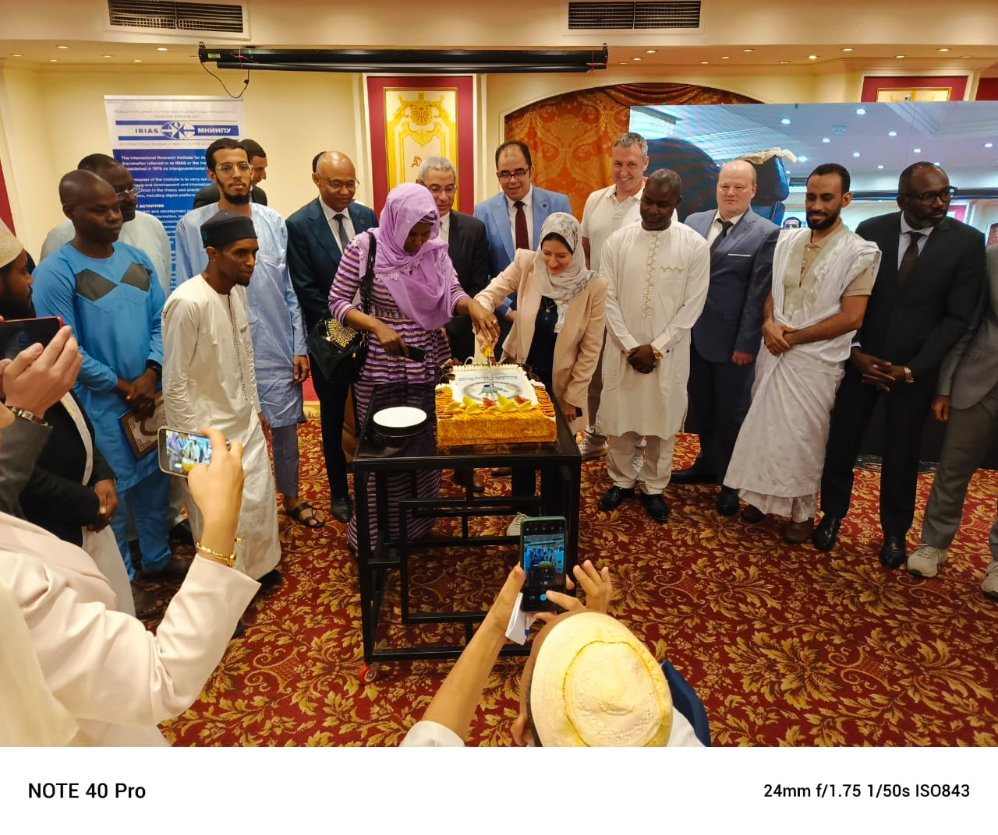

Ссылка для загрузки записи zoom на английском языке

<https://us02web.zoom.us/rec/play/Ka_seSHkLmA0wgkuVyfd2ffFhHjiX_jXXRAGmby6vahkOYuw3SdZu6JIC1DWgvZDwfmwbgBpBCZVq2lv.xt9C34Fq26rpiKhE?autoplay=true>